1 คลื่น ( Wave )
คลื่นม(มWaveม)มเป็นปรากฏการณ์ที่เกิดจากการรบกวนแหล่งกำเนิดหรือตัวกลางเกิดการสั่นสะเทือนทำให้มีการถ่ายทอดพลังงานจากการสั่นไปยังจุดอื่นๆสสดังนั้นคลื่นจึงเป็นกระบวนการถ่ายทอดพลังงานอย่างต่อเนื่องสโดยที่ตัวกลางอาจจะเคลื่อนที่หรือไม่เคลื่อนที่ไปกับคลื่น
การจัดแบ่งประเภทของคลื่นขึ้นกับการใช้หลักเกณฑ์ที่แตกต่างกันkk การจำแนกคลื่น ตามลักษณะการสั่นสะเทือนของอนุภาคตัวกลางกับทิศทางการเคลื่อนที่ของคลื่นแบ่งได้ll2 ประเภท คือ
1. คลื่นตามขวาง ( Transverse Wave ) เป็นคลื่นที่เกิดขึ้นโดยอนุภาคตัวกลาง สั่นในแนวตั้งฉากกับทิศทางการเคลื่อนที่ของคลื่น เช่น คลื่นในเส้นเชือก คลื่นน้ำ คลื่นที่เกิดจากการสะบัดของสปริง เป็นต้น
ทิศทางการเคลื่อนที่ของอนุภาคตัวกลาง
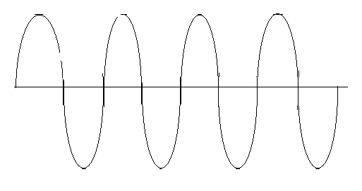

ทิศทางการเคลื่อนที่ของคลื่น

2. คลื่นตามยาว ( Longitudinal Wave ) เป็นคลื่นที่เกิดขึ้นเมื่ออนุภาคตัวกลางสั่น ในแนวเดียวกันกับทิศทางการเคลื่อนที่ของคลื่น เช่น คลื่นเสียง ซึ่งเป็นการเคลื่อนที่ของอนุภาค ตัวกลางที่เกิดคลื่นลูกอัด คลื่นลูกขยายสลับกันไป

ขยาย อัด ขยาย อัด ขยาย

อัด ขยาย อัด ขยาย อัด

ขยาย อัด ขยาย
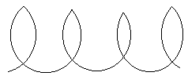

อัด ขยาย อัด

การจำแนกคลื่นตามลักษณะของตัวกลางแบ่งออกเป็น 2 ประเภท คือ
1. คลื่นกล ( Mechanical Wave ) คือคลื่นที่อาศัยตัวกลางในการเคลื่อนที่ เช่น คลื่นน้ำ คลื่นในสปริง คลื่นในเส้นเชือก คลื่นเสียง เป็นต้น
2. คลื่นแม่เหล็กไฟฟ้า ( Electromagnetic Wave ) เป็นคลื่นที่ไม่อาศัยตัวกลาง ในการเคลื่อนที่ เช่นคลื่นวิทยุ คลื่นแสง คลื่นไมโครเวฟ คลื่นรังสีเอกซ์ เป็นต้น

คลื่นผิวน้ำ การเกิดคลื่นในผิวน้ำเกิดจากการที่ผิวน้ำถูกรบกวน เช่นโยนก้อนหินลงในน้ำเพียงครั้งเดียว จะเห็นน้ำกระเพื่อมขึ้นลง และกระจายออกจากจุดที่โยนก้อนหิน คลื่นที่เกิดจากการสั่นของแหล่งกำเนิดคลื่นเพียงครั้งเดี่ยว เรียกว่า คลื่นดล ( Pulse Wave) แต่ถ้าการรบกวนผิวน้ำอย่างต่อเนื่องจึงทำให้เกิด คลื่นต่อเนื่อง ( Continuous Wave )

2 ส่วนประกอบของคลื่น
คลื่นเกิดจากการถ่ายทอดพลังงาน ซึ่งถ้าพิจารณาองค์ประกอบของคลื่นจะประกอบด้วย สันคลื่น ท้องคลื่น การกระจัด แอมพลิจูล ความยาวคลื่น คาบเวลา ความถี่คลื่น
G
K
E
I
B
F
J
สันคลื่น
F
H
C
A
C
E
H

G
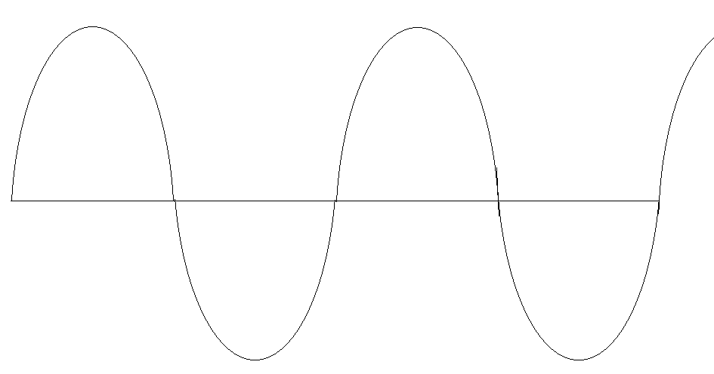
ความยาวคลื่น

แอมพลิจูด
X

I
Y

ความยาวคลื่น

H

ท้องคลื่น
D

1. สันคลื่น( Crest ) คือตำแหน่งสูงสุดของคลื่นจากรูปตำแหน่งที่เป็นสันคลื่นคือจุดB และจุด F , J
2. ท้องคลื่น( Trough)คือตำแหน่งต่ำสุดของคลื่นจากรูปตำแหน่งที่เป็นท้องคลื่นคือจุด DและจุดH
3. การกระจัด( Displacement : $d$)คือระยะทางตั้งฉากที่วัดจากตำแหน่งสมดุล ถึงตำแหน่งบนคลื่น โดยใช้เครื่องหมาย + และ - แสดงทิศทางการกระจัด
4. แอมพลิจูล( Amplitude: A ) คือระยะการกระจัดที่วัดจากแนวสมดุลไปยังตำแหน่งสูงสุด หรือระยะการกระจัดจากแนวสมดุลไปยังตำแหน่งต่ำสุด จากรูป แอมพลิจูดคือระยะ DX , FY
5. ความยาวคลื่น ( Wave Length : $λ$ ) คือระยะทางจากเฟสหนึ่งถึงอีกเฟสหนึ่งที่อยู่ ตรงกันของลูกคลื่นถัดไป ซึ่งวัดได้จากจุดเริ่มต้นของคลื่นถึงจุดสุดท้ายของคลื่น 1 ลูก จากรูป คือระยะ AE , EI หรือสันคลื่นลูกหนึ่งไปยังสันคลื่นอีกลูกหนึ่งที่อยู่ถัดไป จากรูปคือระยะ BF , FJ หรือท้องคลื่นลูกหนึ่งถึงท้องคลื่นอีกลูกหนึ่งที่อยู่ถัดไป จากรูปคือระยะ DH
6. คาบ ( Period : T ) คือเวลาที่คลื่นเคลื่อนที่ไป 1 ลูก หรือเวลาที่อนุภาคตัวกลางสั่นขึ้นลงได้ 1 รอบ คาบเวลามีหน่วยเป็นวินาที
7. ความถี่ ( Frequency : f ) คือจำนวนลูกคลื่นที่เคลื่อนที่ผ่านจุดๆหนึ่งในเวลา 1 วินาที ความถี่มีหน่วยเป็นรอบต่อวินาที
8. อัตราเร็วเฟส ( Phase Velocity : v ) หมายถึง ระยะทางที่คลื่นเคลื่อนที่ได้ 1 ลูก ($λ$ ) ในเวลา 1 วินาที ใช้บอกการเคลื่อนที่ของคลื่นกลหรือคลื่นต่อเนื่องก็ได้ อัตราเร็วเฟสเป็นอัตราเร็วจริงของคลื่น
ความสัมพันธ์ระหว่างความยาวคลื่น ($λ$ ) และอัตราเร็วเฟส ( v) และความถี่คลื่น ( f ) จะเป็นไปตามสมการ
V =$λ$ f

3 คุณสมบัติของคลื่น
4.1 การสะท้อน ( Reflection )
เมื่อคลื่นเคลื่อนที่ไปถึงปลายสุดของตัวกลางเดิมสสหรือไปถึงแนวรอยต่อระหว่าง ตัวกลางนั้นกับตัวกลางใหม่ คลื่นจะสะท้อนกลับมายังตัวกลางเดิม เรียกว่าการสะท้อนของคลื่น ( Reflection ) ดังรูป จากรูป คลื่นในเส้นเชือกเคลื่อนที่เข้าชน สิ่งกีดขวาง คลื่นสะท้อนกลับในทิศทางตรงข้าม

เส้นแนวตั้งฉาก

ทิศทางการเคลื่อนที่ ทิศทางการเคลื่อนที่

ของคลื่นกระทบ $θ$₁ $θ$₂ ของคลื่นสะท้อน
$θ$₁ $θ$₂

มุมตกกระทบ

มุมสะท้อน

ผิวสะท้อน

4.2 การหักเห ( Refraction ) เมื่อคลื่นเคลื่อนที่ผ่านตัวกลางเดียวกันซึ่งมีความหนาแน่นเท่ากันlllkความเร็วของคลื่น จะมีค่าคงที่ แต่เมื่อคลื่นเคลื่อนที่ผ่านตัวกลางต่างชนิดกัน ความเร็วของคลื่นจะเปลี่ยนไปเสมอ แต่ความถี่คลื่นยังเท่าเดิม ปรากฏการณ์ที่คลื่นเคลื่อนที่ผ่านตัวกลางต่างชนิดกัน แล้วทำให้ความเร็วของคลื่นเปลี่ยนไป เราเรียกว่า การหักเหของคลื่น ( Refraction ) เช่นการเคลื่อนที่ของคลื่นจากน้ำลึกสู่น้ำตื้น ดังรูปที่ 8
บริเวณน้ำลึก
รอยต่อ

ทิศทางการเคลื่อนที่

บริเวณน้ำตื้น
4.3 การแทรกสอด ( Interference )
เมื่อแหล่งกำเนิดคลื่นต่อเนื่องll2llแหล่งkkมีความถี่เท่ากันปล่อยคลื่นออกมา จะเกิดการซ้อนทับกันของคลื่น ในกรณีนี้เรียกว่า การแทรกสอดของคลื่น ( Interference ) ตำแหน่งที่คลื่นรวมกันแบบเสริมกันจะมี แอมพลิจูดมากที่สุด เรียกว่า ตำแหน่งปฏิบัพ ( Antinode : A ) สำหรับตำแหน่งที่คลื่นรวมกัน แบบหักล้างกันจะมีแอมพลิจูดน้อยที่สุดหรือเป็นศูนย์llเรียกว่าllตำแหน่งบัพll(llNodell:llNll) การแทรกสอดของคลื่นน้ำจะเป็นผล ดังรูป
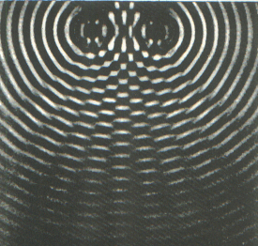

4.4 การเลี้ยวเบนของคลื่น ( Diffraction )เมื่อคลื่นเคลื่อนที่ไปพบสิ่งกีดขวางสสคลื่นสามารถแผ่อ้อมผ่านไปด้านหลัง ของสิ่งกีดขวางได้llลักษณะนี้เรียกว่าllการเลี้ยวเบนของคลื่นl ( Diffraction )l ซึ่งมีลักษณะ ดังรูป

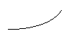 สิ่งกีดขวาง

คลื่นที่เลี้ยวเบน
หลักการเลี้ยวเบนของฮอยเกนส์ ( Huygens Principle of Diffraction ) กล่าวว่าทุกๆจุดบนหน้าคลื่นใดๆ อาจถือเป็นแหล่งกำเนิดคลื่นใหม่ซึ่งปล่อยคลื่นเล็กๆออกไปรอบๆโดยมีอัตราเร็วเท่ากับอัตราเร็วคลื่นเดิม

*********************************************

